Oktober 2023

Pressemitteilung

Premiere für die Gesundheitsmesse
„FN Vital” in Bad Mergentheim:
Viele Impulse für den Weg
in ein gesünderes Leben

Die Gesundheitsmesse „FN Vital“ der Fränkischen Nachrichten in Kooperation mit der Kurverwaltung Bad Mergentheim eröffnet an diesem Wochenende (14. und 15. Oktober) viele Möglichkeiten, die Gesundheitswelt der Region kennenzulernen, neue Gesundheitsangebote auszuprobieren und dabei die eigene Gesundheitsvorsorge mit Freude an Bewegung in der Natur und Sinnerfahrungen für Körper, Geist und Seele verbinden zu können. / Stargast: Diskus-Olympiasieger Lars Riedel / Freier Eintritt

Bad Mergentheim – Viele Deutsche wollen gesünder leben: Die große Mehrheit der Bundesbürger hat sich vorgenommen, Stress abzubauen (67 Prozent), sich mehr zu bewegen und mehr Sport zu machen (61 Prozent), sich mehr Zeit für sich selbst zu nehmen (54 Prozent) und sich gesünder zu ernähren (53 Prozent). Das hat eine repräsentative Umfrage des Meinungsforschungsinstituts Forsa im Auftrag der DAK-Gesundheit ergeben. Doch wie werden die guten Vorsätze Wirklichkeit? Süddeutschlands Gesundheitsstadt Bad Mergentheim im Dreiländereck Baden-Württemberg, Bayern, Hessen macht all denjenigen, die den Weg in ein gesünderes Leben starten wollen, ein besonderes Einstiegsangebot: mit der Gesundheitsmesse „FN vital“ im Kursaal in Bad Mergentheim an diesem Wochenende (14. und 15. Oktober).

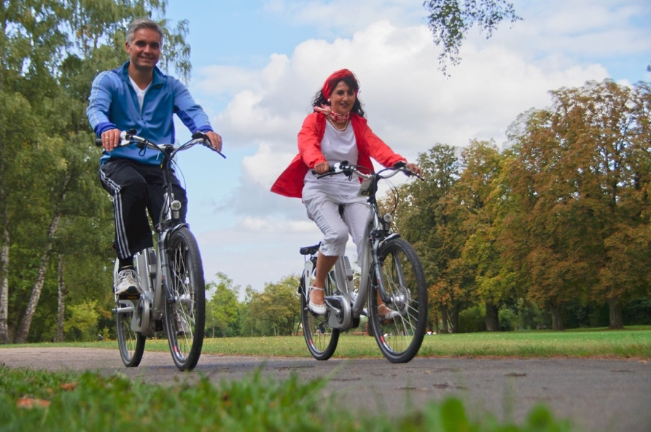
Bei der Bad Mergentheimer Vitalmesse können Besucher weit mehr als zuhören: Sie können bei einem begleitenden Aktivprogramm und verschiedenen Mitmach-Stationen selbst aktiv werden und Neues ausprobieren – unter anderem bei einer Runde mit dem E-Bike auf einem eigens im Kurpark vor dem Kurhaus aufgebauten Parcours.

Foto: Kurverwaltung Bad Mergentheim

„Das zweitägige Event schafft viele besondere Gelegenheiten, in die Welt der Gesundheit einzutauchen und bietet zugleich beste Rahmenbedingungen, um die guten Vorsätze und den Weg in ein gesünderes und aktiveres Leben in die Tat umsetzen zu können“, sagt der Bad Mergentheimer Kurdirektor und Geschäftsführer der Kurverwaltung Sven Dell. Die Kurverwaltung ist Kooperationspartner der FN Vital Messe, die die Fränkischen Nachrichten erstmals in Bad Mergentheim veranstalten. Das Beste: Der Eintritt ist frei. Geöffnet ist an beiden Ausstellungstagen von 11 bis 17 Uhr.

Olympiasieger Lars Riedel spricht über
„Vitalität im Alltag: Ernährung und Bewegung“
Besonderer Stargast der Veranstaltung ist der fünfmalige Diskus-Weltmeister und Olympiasieger Lars Riedel. „Wir freuen uns sehr, dass es gelungen ist, einen so inspirierenden Ausnahmesportler zu gewinnen“, sagt Julia Krupka, Marketingleiterin der Kurverwaltung.

Lars Riedel wird in seinem Vortrag „Vitalität im Alltag: Ernährung und Bewegung“ darüber sprechen, wie körperliche und mentale Gesundheit für ihn zur Erfolgsbasis wurden – und wie jeder einzelne in seinem Leben mehr Zeit für Wohlbefinden und Fitness schaffen kann. Der gebürtige Zwickauer Lars Riedel, der 1996 Olympisches Gold in Atlanta gewann, ist heute nicht nur ein sportliches Vorbild, sondern auch gefragter Redner.
Olympiasieger Lars Riedel spricht über
„Vitalität im Alltag: Ernährung und Bewegung“

Foto: Lars Riedel


Viele Vorträge und Workshops mit hochkarätigen Referenten
Neben den Impulsen mit dem Weltmeister erwarten die Besucher spannende Vorträge mit hochkarätigen Referenten: Das Themenspektrum reicht dabei vom gesunden Schlaf bis zu einer ausgewogenen Work-Life-Balance und von einem starken Herz bis hin zur heilenden Kraft der Natur mit einer Kräuterpädagogin. Offiziell eröffnen werden die Messe der Geschäftsführer des Medienhauses Fränkische Nachrichten, Jochen Eichelmann, Bad Mergentheims Oberbürgermeister Udo Glatthaar und der Bad Mergentheimer Kurdirektor Sven Dell.

Selbst aktiv werden – von Qi Gong bis zum E-Bike-Parcours im Kurpark
Bei der Bad Mergentheimer Vitalmesse können Besucher weit mehr als zuhören: Sie können bei einem begleitenden Aktivprogramm und verschiedenen Mitmach-Stationen selbst aktiv werden und Neues ausprobieren – unter anderem bei der fernöstlichen Entspannungskunst Qi Gong, bei einer Sinnesreise mit Yoga und Klang oder auch bei einer Runde mit dem E-Bike auf einem eigens im Kurpark vor dem Kurhaus aufgebauten Parcours.

Vorsorge-Checks, Beratung und jede Menge nützliche Informationen:
Rund 20 Messestände für ein gesünderes Leben
An rund zwanzig Messeständen informieren Anbieter, Dienstleister und Verbände aus der Region und darüber hinaus über Trends und Angebote rund um ein gesünderes Leben in jedem Alter – persönliche Beratung und wertvolle Vorsorge-Checks inklusive. Die Kurverwaltung Bad Mergentheim informiert an ihrem Stand unter anderem zu den Themen Ernährung und Ambulante Badekur – und präsentiert das umfassende Programm ihres Gesundheitsinstituts – mit einer großen Auswahl an Vorträgen, Kursen und Workshops, die das Gesundbleiben oder Gesundwerden erleichtern.

Vor Ort präsent sein werden unter anderem das Caritas-Krankenhaus beziehungsweise die Gesundheitsholding Tauberfranken, die Ansmann AG, das Psychotherapeutische Zentrum Kitzberg-Kliniken und Aspen Medical Products. An weiteren Ständen präsentieren sich der Pflegestützpunkt des Landkreises, die Krankenkasse AOK, der VdK, verschiedene Medizintechnik-Firmen, Apotheken und andere Anbieter und Experten im Gesundheitswesen. Mehr Informationen und Details zum Programm unter fnvital.de/

Mehr Informationen über Bad Mergentheim:

Frau Julia Krupka
Tel. 07931/965-220
E-Mail: j.krupka@kur-badmergentheim.de
Internet: www.bad-mergentheim.de

Sie finden diesen und weitere Pressetexte, Fotos in Druckqualität sowie
interessante Infos in Kürze zum bequemen Download unter der Web-Adresse:
badmergentheim.newswork.de
www.bad-mergentheim.de, Rubrik Presse

